Overview
This file is a specification of the model created by UML definition

Package List
Full Name | Summary
Diagrama de Caso de Uso
Diagrama de Classe
Diagrama de Sequência

[Root] Package

Diagrama de Caso de Uso Package

UseCase List
Name | Summary
CDU01 - Identificar Usuário | Sumário:  Através deste caso de uso o usuário é identificado no sistema após a realização do seu login, caso não tenha cadastro no sistema, este poderá ser feito através do caso de uso Alterar Cadastro.  Pré-Condições:  Não há pré-condições para que o usuário acesse este caso de uso.  Ator Principal:  Usuário  Ator Secundário:  Não há.  Fluxo Normal:  1 - O Usuário digita o seu e-mail, senha e clica em acessar.  2 - O Sistema verifica as condições de acesso do Usuário.  Fluxo Alternativo:  1 - Caso o Usuário esteja cadastrado regularmente, o sistema desvia o fluxo para outro caso de uso:  1.1 - Caso o Usuário seja um professor, o sistema desviará para o caso de uso Gerenciar Aula.  1.2 - Caso o Usuário seja um aluno, o sistema desviará o fluxo para o caso de uso Agendar Aula.  Fluxo de Exceção  Caso o Usuário não esteja cadastrado ou tenha digitado informações incorretas, o sistema sinalizará com uma mensagem de erro, limpará a as caixas de textos e posicionará o cursor na caixa de texto do e-mail.  Pós Condições:  O Usuário é identificado e tem acesso ao sistema se estiver cadastrada, caso contrário é solicitado que se cadastre.
CDU02 - Novo Usuário | Sumário:  Nesta utilização o Usuário realiza o seu cadastro e o salva, ou, cancela voltando para o caso anterior  Pré-Condições:  O Usuário não deve ter cadastrado no sistema.  Ator Principal:  Usuário  Ator Secundário:  Não há.  Fluxo Normal:  O Usuário insere seu nome, e-mail, telefone, senha, indica se é professor ou aluno e salva o cadastro ou cancela, retornando para uso de caso anterior.  Fluxo Alternativo:  Não há.  Fluxo de Exceção:  Caso o Usuário tente salvar um cadastro com um e-mail já cadastrado, o sistema deve impedir que isso ocorra e emitir um aviso de erro para o usuário.  Pós-Condições:  O Usuário estará cadastrado no sistema se não houver duplicação de e-mail ou se o cadastramento não for cancelado.
CDU03 - Gerenciar Aula | Sumário:  Neste caso, o professor poderá marcar suas aulas, clicando na agenda e informando a matéria.  Pré-Condições:  Não poderá haver aula marcada paro o mesmo dia e horário.  Ator Principal:  Professor  Ator Secundário:  Não há.  Fluxo Normal:  1 - O Professor clica na agenda em algum horário vago, indica a matéria da aula e salva o agendamento.  2 - O Professor clica na agenda com aula agendada e clicar em excluir aula.  Fluxo Alternativo:  1 - Caso o Professor deseje, ele poderá acessar outros serviços para auxiliar no gerenciamento da aula.  1.1. Opção de entrar no caso de uso Alterar Cadastro para alterar o seu cadastro.  1.2. Opção de Cadastrar Matéria, caso esta não exista.  1.3. Opção de Cadastrar Agenda, caso precise altera-la.  1.4. Opção de Listar Alunos Inscritos para ter uma lista dos alunos por matéria.  1.5. Opção de consultar os dados de um aluno específico.  Fluxo de Exceção:  Caso o Professor tenha clicado na agenda e tente salvar as alterações sem completar o processo, o sistema deve informar que há um agendamento em aberto e perguntar se deseja cancelar o agendamento.  Pós-Condições:  Aulas gerenciadas pelo professor, com aulas disponibilizadas na agenda ou com aulas excluídas da agenda.
CDU04 - Alterar Cadastro | Sumário:  Neste caso de uso o Professor poderá alterar dados do seu cadastro.  Pré-Condições:  Nenhuma.  Ator Principal:  Professor.  Ator Secundário:  Não há.  Fluxo Normal:  Alterar o dado que quiser alterar, salvar o cadastro ou cancelar a alteração.  Fluxo Alternativo:  Não há.  Fluxo de Exceção:  Caso altere o e-mail e este coincida com algum existente, o sistema lança um aviso de e-mail não permitido, solicitando que o Professor altere para um outro e-mail.  Pós-Condições:  Alterações realizadas.
CDU05 - Cadastrar Matéria | Sumário:  Nesta utilização o Professor poderá incluir matérias.  Pré-Condições:  A matéria que se pretende incluir não pode estar cadastrada.  Ator Principal:  Professor.  Ator Secundário:  Não há.  Fluxo Normal:  O Professor digita a nova matéria e salva.  Fluxo Alternativo:  1 - O sistema pergunta se o Professor gostaria de incluir outra matéria:  1.1 - Caso o Professor queira incluir outra matéria, o sistema permanece neste caso.  1.2 - Caso o Professor não queira mais incluir matérias, o sistema retorna para o caso anterior.  Fluxo de Exceção:  Caso o Professor tente incluir uma matéria já existente, o sistema informa o ocorrido e pede para inserir outra matéria.  Pós-Condições:  Matérias incluídas no sistema.
CDU06 - Cadastrar Agenda | Sumário:  Nesta utilização o Professor poderá incluir horários na agenda.  Pré-Condições:  A o horário que se pretende incluir não pode estar cadastrado.  Ator Principal:  Professor.  Ator Secundário:  Não há.  Fluxo Normal:  O Professor digita a novo horário, dia da semana e salva.  Fluxo Alternativo:  1 - O sistema pergunta se o Professor gostaria de incluir outra matéria:  1.1 - Caso o Professor queira incluir outro horário, o sistema permanece neste caso.  1.2 - Caso o Professor não queira mais incluir horários, o sistema retorna para o caso anterior.  Fluxo de Exceção:  Caso o Professor tente incluir um horário que já exista, o sistema informa o ocorrido e pede para inserir outro horário.  Pós-Condições:  Horários incluídos no sistema.
CDU07 - Listar Alunos Inscritos | Sumário:  Neste caso de uso o Professor poderá listar os Alunos inscritos em uma determinada aula.  Pré-Condições:  Haver aula cadastrada, aluno inscrito e a aula precisará estar selecionada na agenda antes que o Professor clica em Listar Alunos Inscritos (Inscritos).  Ator Principal:  Professor.  Ator Secundário:  Não há.  Fluxo Normal:  O Professor seleciona a aula na agenda e dá um click no botão Inscritos.  Fluxo Alternativo:  Não há.  Fluxo de Exceção:  Caso o Professor tente Listar os Inscritos sem selecionar uma aula, o sistema emite um aviso solicitando que ele faça a seleção de uma aula.  Pós-Condições:  O Professor poderá visualizar uma lista com todos os alunos inscritos na aula selecionada.
CDU08 - Consultar Aluno | Sumário:  Neste caso de uso o Professor poderá consultar um Aluno específico, inscrito numa aula.  Pré-Condições:  Haver aula agendada e o aluno pesquisado estar inscrito na aula.  Ator Principal:  Professor.  Ator Secundário:  Não há.  Fluxo Normal:  O Professor seleciona a aula na agenda e informa o nome do aluno ou e-mail para busca.  Fluxo Alternativo:  Não há.  Fluxo de Exceção:  Caso o Professor tente buscar um aluno sem selecionar uma aula, o sistema emite um aviso solicitando que ele faça a seleção de uma aula.  Pós-Condições:  O Professor poderá visualizar o cadastro de um aluno seu, ou, obter do sistema que o aluno consultado não está inscrito em sua aula.
CDU09 - Agendar Aula | Sumário:  Nesta utilização o Aluno poderá consultar aulas marcadas e marcar aulas na sua grade de aulas particular.  Pré-Condições:  1 - Só é possível visualizar as aulas marcadas e ativas.  2 - Só é possível marcar aulas que estejam agendadas pelo Professor.  Ator Principal:  Aluno.  Ator Secundário:  Não há.  Fluxo Normal:  1 - O Aluno marca o dia e horário na agenda sem marcação e escolhe a matéria disponível.  2 - O Aluno seleciona um dia e horário já marcado na agenda para poder cancelar a marcação da aula.  Fluxo Alternativo:  O Aluno poderá alterar o seu cadastro.  Fluxo de Exceção:  Caso o Aluno tente marcar uma aula num horário que não haja aula agendada pelo Professor, o sistema lançará uma exceção para que o Aluno escolha uma aula disponibilizada no sistema.  Pós-Condições:  O Aluno terá sua grade ajustada, com aulas desejadas incluídas na sua grade e aulas não necessária excluída da sua grade.
UseCase0

Classifier List
Name | Type | Summary
Aluno | Actor
Professor | Actor
Usuário | Actor

Diagram

Diagrama de Caso de Uso::Diagrama de Caso de Uso - Gerenciar Aula[UseCase Diagram]

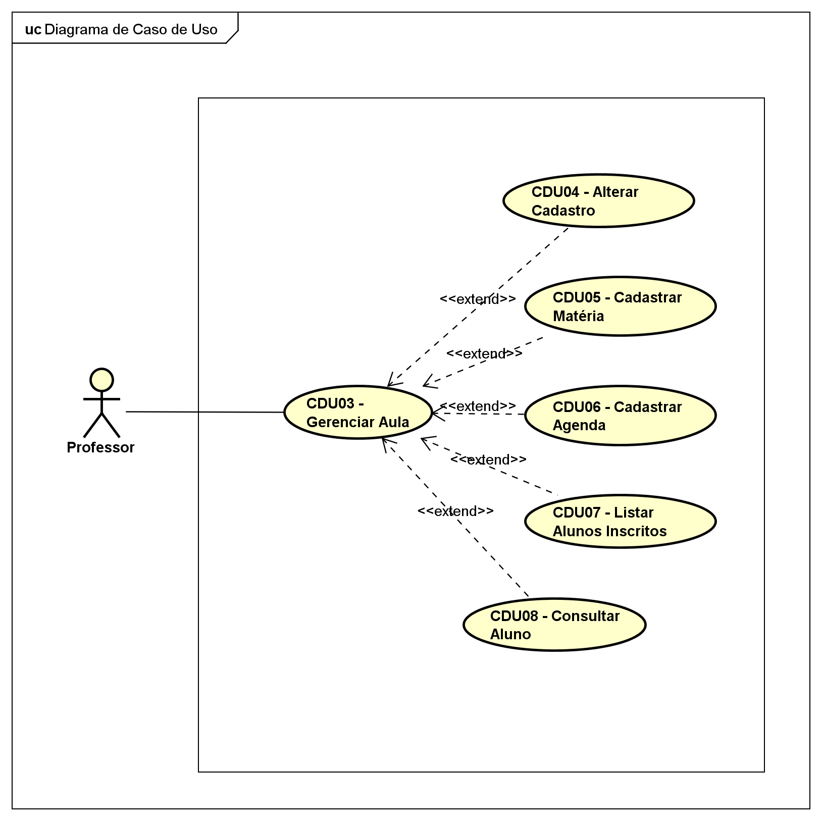

figure 1: Diagrama de Caso de Uso::Diagrama de Caso de Uso - Gerenciar Aula[UseCase Diagram]

Diagrama de Caso de Uso::Diagrama de Caso de Uso - Identificar Usuário[UseCase Diagram]

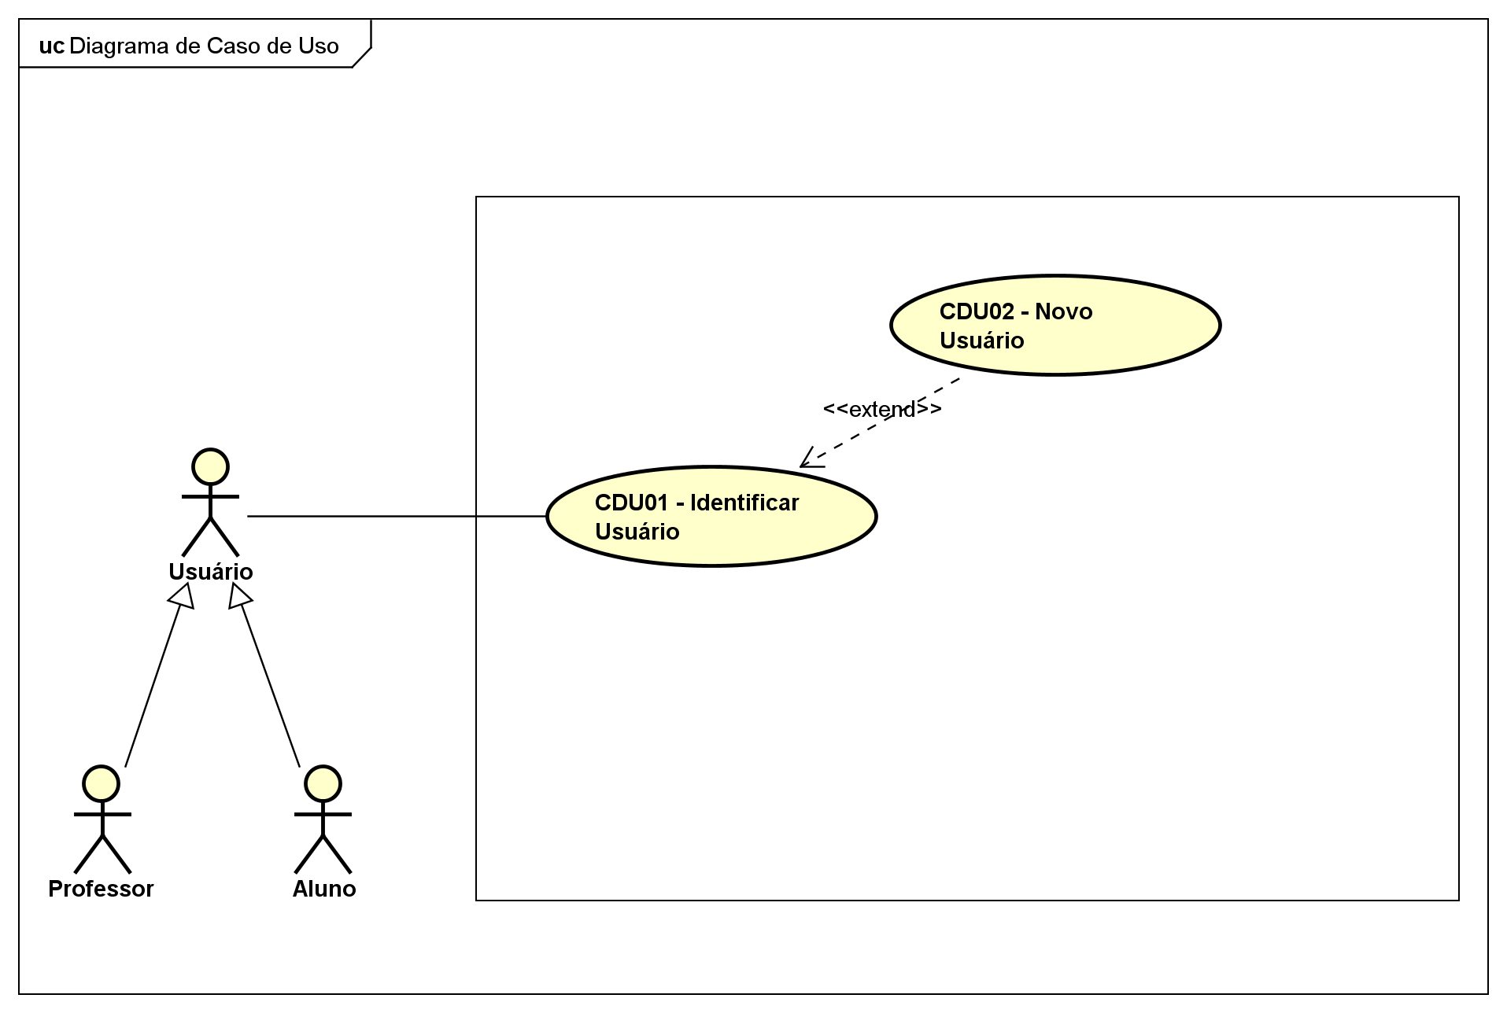

figure 2: Diagrama de Caso de Uso::Diagrama de Caso de Uso - Identificar Usuário[UseCase Diagram]

Diagrama de Caso de Uso::Diagrama de Caso de Uso - Marcar Aula[UseCase Diagram]

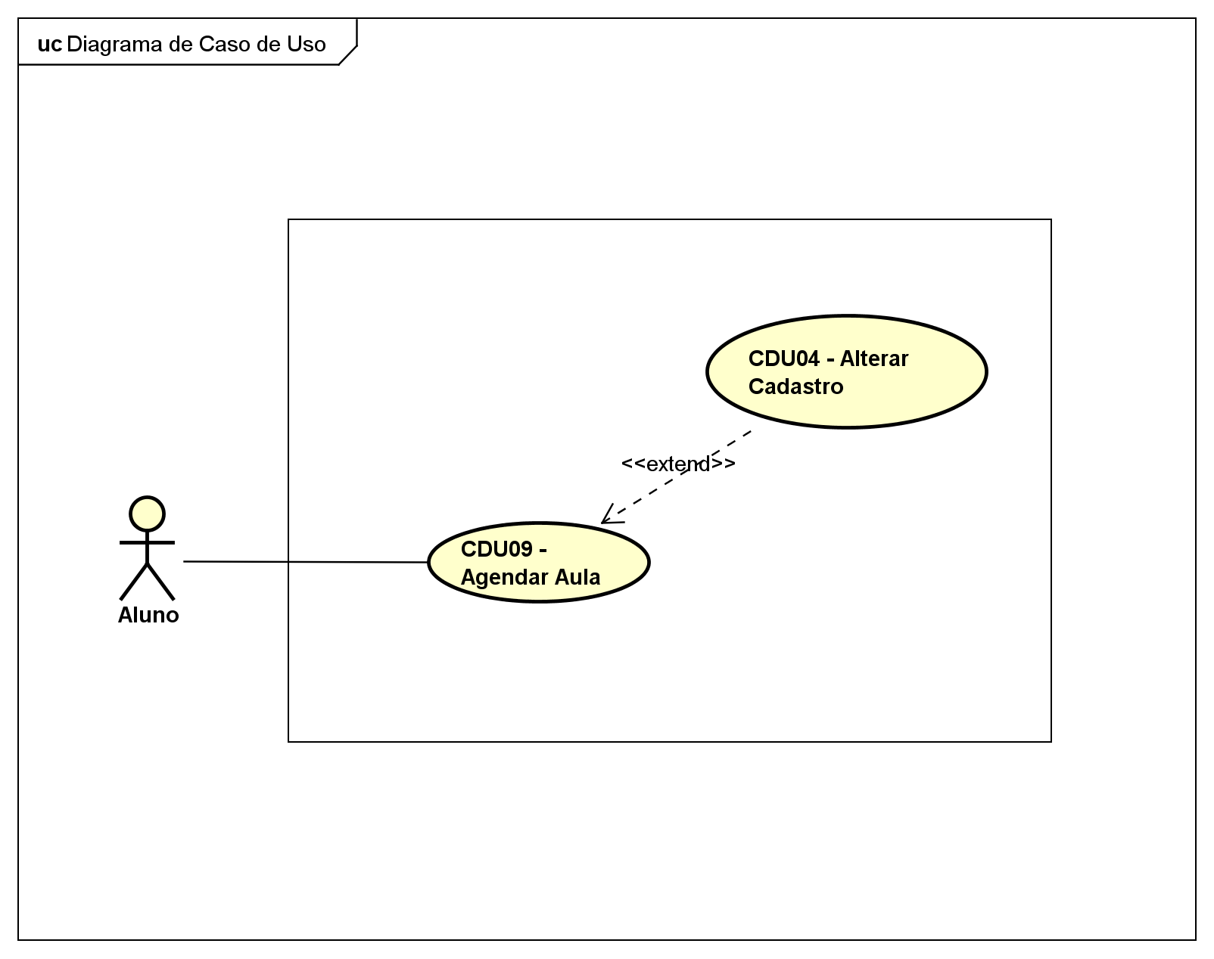

figure 3: Diagrama de Caso de Uso::Diagrama de Caso de Uso - Marcar Aula[UseCase Diagram]

UseCase

CDU01 - Identificar Usuário [UseCase]

Namespace
Diagrama de Caso de Uso

Definition
Sumário:
Através deste caso de uso o usuário é identificado no sistema após a realização do seu login, caso não tenha cadastro no sistema, este poderá ser feito através do caso de uso Alterar Cadastro.

Pré-Condições:
Não há pré-condições para que o usuário acesse este caso de uso.

Ator Principal:
Usuário

Ator Secundário:
Não há.

Fluxo Normal:
1 - O Usuário digita o seu e-mail, senha e clica em acessar.
2 - O Sistema verifica as condições de acesso do Usuário.

Fluxo Alternativo:
1 - Caso o Usuário esteja cadastrado regularmente, o sistema desvia o fluxo para outro caso de uso:
1.1 - Caso o Usuário seja um professor, o sistema desviará para o caso de uso Gerenciar Aula.
1.2 - Caso o Usuário seja um aluno, o sistema desviará o fluxo para o caso de uso Agendar Aula.

Fluxo de Exceção
Caso o Usuário não esteja cadastrado ou tenha digitado informações incorretas, o sistema sinalizará com uma mensagem de erro, limpará a as caixas de textos e posicionará o cursor na caixa de texto do e-mail.

Pós Condições:
O Usuário é identificado e tem acesso ao sistema se estiver cadastrada, caso contrário é solicitado que se cadastre.

UseCase Description
Template | astah[built-in]
UseCase | CDU01 - Identificar Usuário
Summary
Actor | Usuário
Precondition
Postcondition
Base Sequence
Branch Sequence
Exception Sequence
Sub UseCase
Note

CDU02 - Novo Usuário [UseCase]

Namespace
Diagrama de Caso de Uso

Definition
Sumário:
Nesta utilização o Usuário realiza o seu cadastro e o salva, ou, cancela voltando para o caso anterior

Pré-Condições:
O Usuário não deve ter cadastrado no sistema.

Ator Principal:
Usuário

Ator Secundário:
Não há.

Fluxo Normal:
O Usuário insere seu nome, e-mail, telefone, senha, indica se é professor ou aluno e salva o cadastro ou cancela, retornando para uso de caso anterior.

Fluxo Alternativo:
Não há.

Fluxo de Exceção:
Caso o Usuário tente salvar um cadastro com um e-mail já cadastrado, o sistema deve impedir que isso ocorra e emitir um aviso de erro para o usuário.

Pós-Condições:
O Usuário estará cadastrado no sistema se não houver duplicação de e-mail ou se o cadastramento não for cancelado.

Relation (From Source To Target)
Name | Type | Target | Summary
 | Extend | CDU01 - Identificar Usuário
 | Extend | CDU03 - Gerenciar Aula
 | Extend | CDU09 - Agendar Aula

UseCase Description
Template | astah[built-in]
UseCase | CDU02 - Novo Usuário
Summary
Actor
Precondition
Postcondition
Base Sequence
Branch Sequence
Exception Sequence
Sub UseCase
Note

CDU03 - Gerenciar Aula [UseCase]

Namespace
Diagrama de Caso de Uso

Definition
Sumário:
Neste caso, o professor poderá marcar suas aulas, clicando na agenda e informando a matéria.

Pré-Condições:
Não poderá haver aula marcada paro o mesmo dia e horário.

Ator Principal:
Professor

Ator Secundário:
Não há.

Fluxo Normal:
1 - O Professor clica na agenda em algum horário vago, indica a matéria da aula e salva o agendamento.
2 - O Professor clica na agenda com aula agendada e clicar em excluir aula.

Fluxo Alternativo:
1 - Caso o Professor deseje, ele poderá acessar outros serviços para auxiliar no gerenciamento da aula.
1.1. Opção de entrar no caso de uso Alterar Cadastro para alterar o seu cadastro.
1.2. Opção de Cadastrar Matéria, caso esta não exista.
1.3. Opção de Cadastrar Agenda, caso precise altera-la.
1.4. Opção de Listar Alunos Inscritos para ter uma lista dos alunos por matéria.
1.5. Opção de consultar os dados de um aluno específico.

Fluxo de Exceção:
Caso o Professor tenha clicado na agenda e tente salvar as alterações sem completar o processo, o sistema deve informar que há um agendamento em aberto e perguntar se deseja cancelar o agendamento.

Pós-Condições:
Aulas gerenciadas pelo professor, com aulas disponibilizadas na agenda ou com aulas excluídas da agenda.

UseCase Description
Template | astah[built-in]
UseCase | CDU03 - Gerenciar Aula
Summary
Actor | Professor
Precondition
Postcondition
Base Sequence
Branch Sequence
Exception Sequence
Sub UseCase
Note

CDU04 - Alterar Cadastro [UseCase]

Namespace
Diagrama de Caso de Uso

Definition
Sumário:
Neste caso de uso o Professor poderá alterar dados do seu cadastro.

Pré-Condições:
Nenhuma.

Ator Principal:
Professor.

Ator Secundário:
Não há.

Fluxo Normal:
Alterar o dado que quiser alterar, salvar o cadastro ou cancelar a alteração.

Fluxo Alternativo:
Não há.

Fluxo de Exceção:
Caso altere o e-mail e este coincida com algum existente, o sistema lança um aviso de e-mail não permitido, solicitando que o Professor altere para um outro e-mail.

Pós-Condições:
Alterações realizadas.

Relation (From Source To Target)
Name | Type | Target | Summary
 | Extend | CDU03 - Gerenciar Aula
 | Extend | CDU09 - Agendar Aula

UseCase Description
Template | astah[built-in]
UseCase | CDU04 - Alterar Cadastro
Summary
Actor
Precondition
Postcondition
Base Sequence
Branch Sequence
Exception Sequence
Sub UseCase
Note

CDU05 - Cadastrar Matéria [UseCase]

Namespace
Diagrama de Caso de Uso

Definition
Sumário:
Nesta utilização o Professor poderá incluir matérias.

Pré-Condições:
A matéria que se pretende incluir não pode estar cadastrada.

Ator Principal:
Professor.

Ator Secundário:
Não há.

Fluxo Normal:
O Professor digita a nova matéria e salva.

Fluxo Alternativo:
1 - O sistema pergunta se o Professor gostaria de incluir outra matéria:
1.1 - Caso o Professor queira incluir outra matéria, o sistema permanece neste caso.
1.2 - Caso o Professor não queira mais incluir matérias, o sistema retorna para o caso anterior.

Fluxo de Exceção:
Caso o Professor tente incluir uma matéria já existente, o sistema informa o ocorrido e pede para inserir outra matéria.

Pós-Condições:
Matérias incluídas no sistema.

Relation (From Source To Target)
Name | Type | Target | Summary
 | Extend | CDU03 - Gerenciar Aula

UseCase Description
Template | astah[built-in]
UseCase | CDU05 - Cadastrar Matéria
Summary
Actor
Precondition
Postcondition
Base Sequence
Branch Sequence
Exception Sequence
Sub UseCase
Note

CDU06 - Cadastrar Agenda [UseCase]

Namespace
Diagrama de Caso de Uso

Definition
Sumário:
Nesta utilização o Professor poderá incluir horários na agenda.

Pré-Condições:
A o horário que se pretende incluir não pode estar cadastrado.

Ator Principal:
Professor.

Ator Secundário:
Não há.

Fluxo Normal:
O Professor digita a novo horário, dia da semana e salva.

Fluxo Alternativo:
1 - O sistema pergunta se o Professor gostaria de incluir outra matéria:
1.1 - Caso o Professor queira incluir outro horário, o sistema permanece neste caso.
1.2 - Caso o Professor não queira mais incluir horários, o sistema retorna para o caso anterior.

Fluxo de Exceção:
Caso o Professor tente incluir um horário que já exista, o sistema informa o ocorrido e pede para inserir outro horário.

Pós-Condições:
Horários incluídos no sistema.

Relation (From Source To Target)
Name | Type | Target | Summary
 | Extend | CDU03 - Gerenciar Aula

UseCase Description
Template | astah[built-in]
UseCase | CDU06 - Cadastrar Agenda
Summary
Actor
Precondition
Postcondition
Base Sequence
Branch Sequence
Exception Sequence
Sub UseCase
Note

CDU07 - Listar Alunos Inscritos [UseCase]

Namespace
Diagrama de Caso de Uso

Definition
Sumário:
Neste caso de uso o Professor poderá listar os Alunos inscritos em uma determinada aula.

Pré-Condições:
Haver aula cadastrada, aluno inscrito e a aula precisará estar selecionada na agenda antes que o Professor clica em Listar Alunos Inscritos (Inscritos).

Ator Principal:
Professor.

Ator Secundário:
Não há.

Fluxo Normal:
O Professor seleciona a aula na agenda e dá um click no botão Inscritos.

Fluxo Alternativo:
Não há.

Fluxo de Exceção:
Caso o Professor tente Listar os Inscritos sem selecionar uma aula, o sistema emite um aviso solicitando que ele faça a seleção de uma aula.

Pós-Condições:
O Professor poderá visualizar uma lista com todos os alunos inscritos na aula selecionada.

Relation (From Source To Target)
Name | Type | Target | Summary
 | Extend | CDU03 - Gerenciar Aula

UseCase Description
Template | astah[built-in]
UseCase | CDU07 - Listar Alunos Inscritos
Summary
Actor
Precondition
Postcondition
Base Sequence
Branch Sequence
Exception Sequence
Sub UseCase
Note

CDU08 - Consultar Aluno [UseCase]

Namespace
Diagrama de Caso de Uso

Definition
Sumário:
Neste caso de uso o Professor poderá consultar um Aluno específico, inscrito numa aula.

Pré-Condições:
Haver aula agendada e o aluno pesquisado estar inscrito na aula.

Ator Principal:
Professor.

Ator Secundário:
Não há.

Fluxo Normal:
O Professor seleciona a aula na agenda e informa o nome do aluno ou e-mail para busca.

Fluxo Alternativo:
Não há.

Fluxo de Exceção:
Caso o Professor tente buscar um aluno sem selecionar uma aula, o sistema emite um aviso solicitando que ele faça a seleção de uma aula.

Pós-Condições:
O Professor poderá visualizar o cadastro de um aluno seu, ou, obter do sistema que o aluno consultado não está inscrito em sua aula.

Relation (From Source To Target)
Name | Type | Target | Summary
 | Extend | CDU07 - Listar Alunos Inscritos
 | Extend | CDU03 - Gerenciar Aula

UseCase Description
Template | astah[built-in]
UseCase | CDU08 - Consultar Aluno
Summary
Actor
Precondition
Postcondition
Base Sequence
Branch Sequence
Exception Sequence
Sub UseCase
Note

CDU09 - Agendar Aula [UseCase]

Namespace
Diagrama de Caso de Uso

Definition
Sumário:
Nesta utilização o Aluno poderá consultar aulas marcadas e marcar aulas na sua grade de aulas particular.

Pré-Condições:
1 - Só é possível visualizar as aulas marcadas e ativas.
2 - Só é possível marcar aulas que estejam agendadas pelo Professor.

Ator Principal:
Aluno.

Ator Secundário:
Não há.

Fluxo Normal:
1 - O Aluno marca o dia e horário na agenda sem marcação e escolhe a matéria disponível.
2 - O Aluno seleciona um dia e horário já marcado na agenda para poder cancelar a marcação da aula.

Fluxo Alternativo:
O Aluno poderá alterar o seu cadastro.

Fluxo de Exceção:
Caso o Aluno tente marcar uma aula num horário que não haja aula agendada pelo Professor, o sistema lançará uma exceção para que o Aluno escolha uma aula disponibilizada no sistema.

Pós-Condições:
O Aluno terá sua grade ajustada, com aulas desejadas incluídas na sua grade e aulas não necessária excluída da sua grade.

UseCase Description
Template | astah[built-in]
UseCase | CDU09 - Agendar Aula
Summary
Actor | Aluno
Precondition
Postcondition
Base Sequence
Branch Sequence
Exception Sequence
Sub UseCase
Note

UseCase0 [UseCase]

Namespace
Diagrama de Caso de Uso

UseCase Description
Template | astah[built-in]
UseCase | UseCase0
Summary
Actor
Precondition
Postcondition
Base Sequence
Branch Sequence
Exception Sequence
Sub UseCase
Note

Class

Aluno [Actor]

Declaration
public class Aluno
extends Usuário

Namespace
Diagrama de Caso de Uso

Stereotype
<<actor>>

Relation (From Source To Target)
Name | Type | Target | Summary
 | Association | CDU09 - Agendar Aula
 | Generalization | Usuário

Professor [Actor]

Declaration
public class Professor
extends Usuário

Namespace
Diagrama de Caso de Uso

Stereotype
<<actor>>

Relation (From Source To Target)
Name | Type | Target | Summary
 | Association | CDU03 - Gerenciar Aula
 | Generalization | Usuário

Usuário [Actor]

Declaration
public class Usuário

Namespace
Diagrama de Caso de Uso

Stereotype
<<actor>>

Relation (From Source To Target)
Name | Type | Target | Summary
 | Association | CDU01 - Identificar Usuário

Diagrama de Classe Package

Classifier List
Name | Type | Summary
Agenda | Class
Aluno | Class
Aula | Class
ControleAula | Control
ControleLogin | Control
ControleMarcarAula | Control
Grade | Class
InterfaceAula | Boundary
InterfaceLogin | Boundary
InterfaceMarcarAula | Boundary
Materia | Class
Professor | Class
String | Class
Usuario | Class
list | Class
void] | Class

Diagram

Diagrama de Classe::Diagrama de Casse - Gerenciar Aula[Class Diagram]

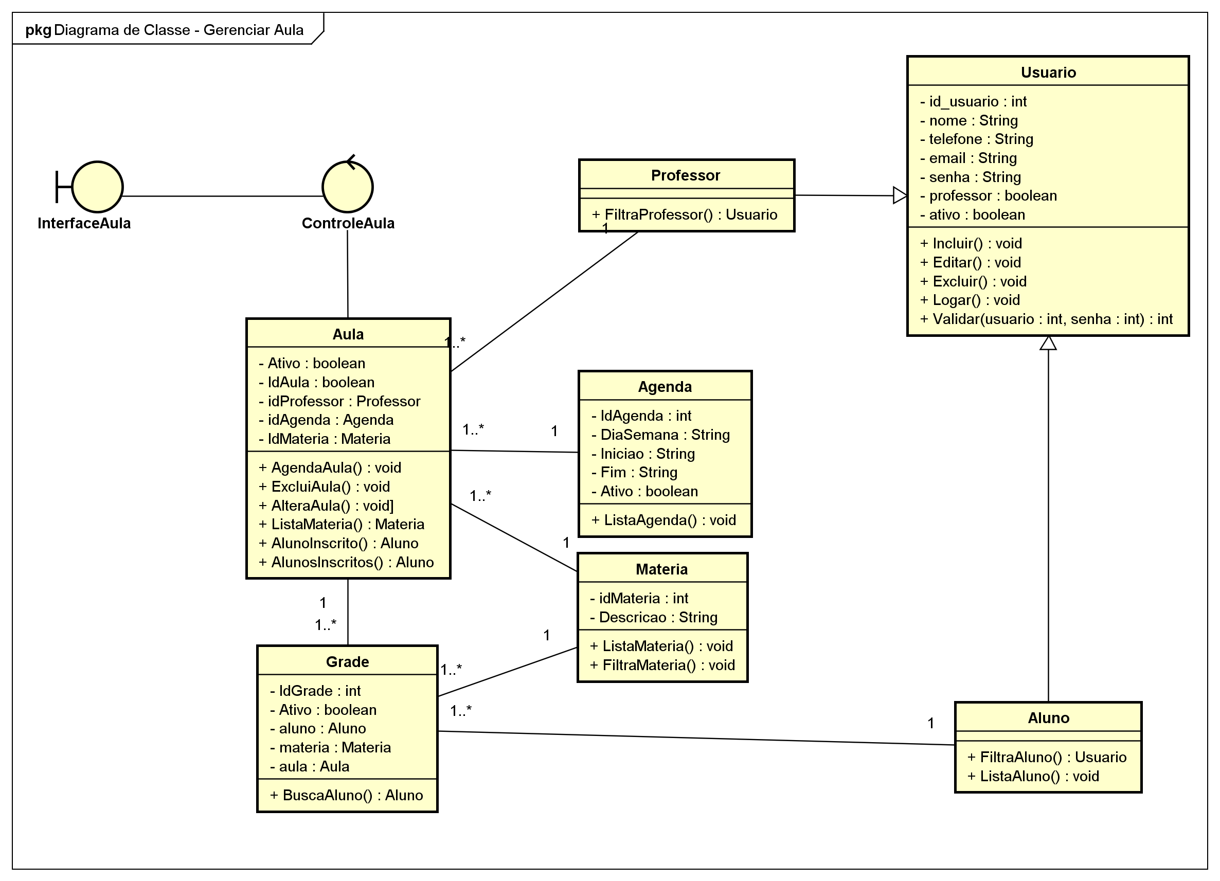

figure 4: Diagrama de Classe::Diagrama de Casse - Gerenciar Aula[Class Diagram]

Diagrama de Classe::Diagrama de Casse - Login[Class Diagram]

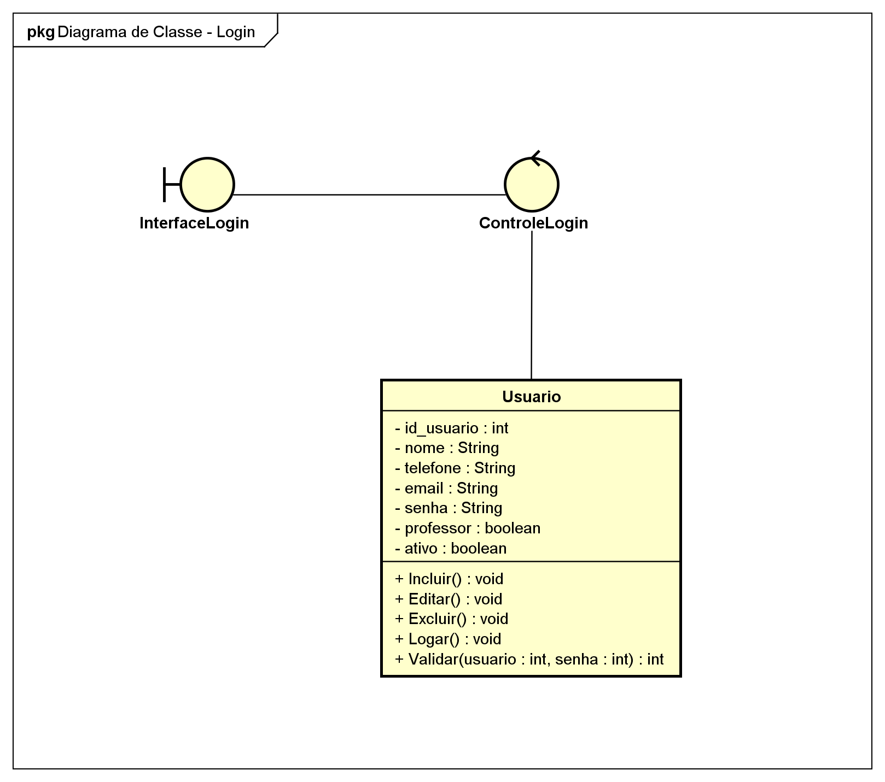

figure 5: Diagrama de Classe::Diagrama de Casse - Login[Class Diagram]

Diagrama de Classe::Diagrama de Casse - Marcar Aula[Class Diagram]

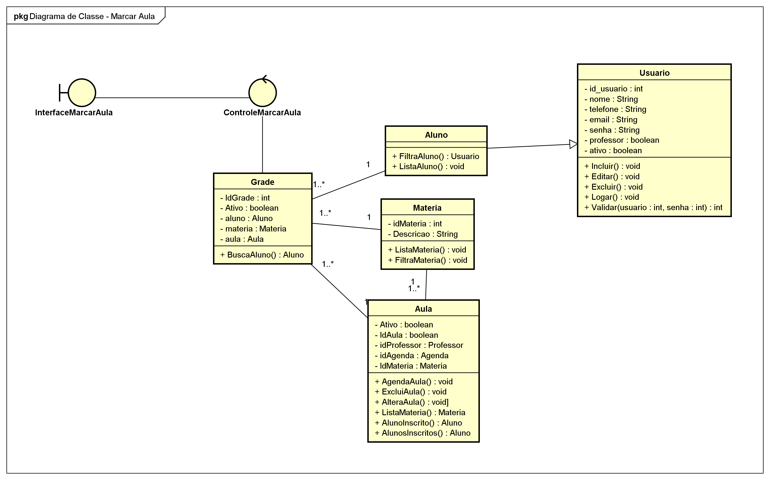

figure 6: Diagrama de Classe::Diagrama de Casse - Marcar Aula[Class Diagram]

Class

Agenda [Class]

Declaration
public class Agenda

Namespace
Diagrama de Classe

Attribute
Name | Type | Summary
IdAgenda | private int
DiaSemana | private String
Iniciao | private String
Fim | private String
Ativo | private boolean

Operation
Name | Type | Summary
ListaAgenda | public void

Relation (From Source To Target)
Name | Type | Target | Summary
 | Association | Aula

Aluno [Class]

Declaration
public class Aluno
extends Usuario

Namespace
Diagrama de Classe

Stereotype

Operation
Name | Type | Summary
FiltraAluno | public Usuario
ListaAluno | public void

Relation (From Source To Target)
Name | Type | Target | Summary
 | Association | Grade
 | Generalization | Usuario

Aula [Class]

Declaration
public class Aula

Namespace
Diagrama de Classe

Stereotype

Attribute
Name | Type | Summary
Ativo | private boolean
IdAula | private boolean
idProfessor | private Professor
idAgenda | private Agenda
IdMateria | private Materia

Operation
Name | Type | Summary
AgendaAula | public void
ExcluiAula | public void
AlteraAula | public void]
ListaMateria | public Materia
AlunoInscrito | public Aluno
AlunosInscritos | public Aluno

Relation (From Source To Target)
Name | Type | Target | Summary
 | Association | Grade
 | Association | Aluno

ControleAula [Control]

Declaration
public class ControleAula

Namespace
Diagrama de Classe

Stereotype
<<control>>

Relation (From Source To Target)
Name | Type | Target | Summary
 | Association | Aula
 | Association | Aluno

ControleLogin [Control]

Declaration
public class ControleLogin

Namespace
Diagrama de Classe

Stereotype
<<control>>

Relation (From Source To Target)
Name | Type | Target | Summary
 | Association | Usuario

ControleMarcarAula [Control]

Declaration
public class ControleMarcarAula

Namespace
Diagrama de Classe

Stereotype
<<control>>

Relation (From Source To Target)
Name | Type | Target | Summary
 | Association | Grade

Grade [Class]

Declaration
public class Grade

Namespace
Diagrama de Classe

Stereotype

Attribute
Name | Type | Summary
IdGrade | private int
Ativo | private boolean
aluno | private Aluno
materia | private Materia
aula | private Aula

Operation
Name | Type | Summary
BuscaAluno | public Aluno

InterfaceAula [Boundary]

Declaration
public class InterfaceAula

Namespace
Diagrama de Classe

Stereotype
<<boundary>>

Relation (From Source To Target)
Name | Type | Target | Summary
 | Association | ControleAula

InterfaceLogin [Boundary]

Declaration
public class InterfaceLogin

Namespace
Diagrama de Classe

Stereotype
<<boundary>>

Relation (From Source To Target)
Name | Type | Target | Summary
 | Association | ControleLogin

InterfaceMarcarAula [Boundary]

Declaration
public class InterfaceMarcarAula

Namespace
Diagrama de Classe

Stereotype
<<boundary>>

Relation (From Source To Target)
Name | Type | Target | Summary
 | Association | ControleMarcarAula

Materia [Class]

Declaration
public class Materia

Namespace
Diagrama de Classe

Attribute
Name | Type | Summary
idMateria | private int
Descricao | private String

Operation
Name | Type | Summary
ListaMateria | public void
FiltraMateria | public void

Relation (From Source To Target)
Name | Type | Target | Summary
 | Association | Aula
 | Association | Grade

Professor [Class]

Declaration
public class Professor
extends Usuario

Namespace
Diagrama de Classe

Stereotype

Operation
Name | Type | Summary
FiltraProfessor | public Usuario

Relation (From Source To Target)
Name | Type | Target | Summary
 | Association | Aula
 | Generalization | Usuario

String [Class]

Declaration
public class String

Namespace
Diagrama de Classe

Usuario [Class]

Declaration
public class Usuario

Namespace
Diagrama de Classe

Stereotype

Attribute
Name | Type | Summary
id_usuario | private int
nome | private String
telefone | private String
email | private String
senha | private String
professor | private boolean
ativo | private boolean

Operation
Name | Type | Summary
Incluir | public void
Editar | public void
Excluir | public void
Logar | public void
Validar  (int, int) | public int  [Parameters]  in usuario: int,  in senha: int

list [Class]

Declaration
public class list

Namespace
Diagrama de Classe

void] [Class]

Declaration
public class void]

Namespace
Diagrama de Classe

Diagrama de Sequência Package

Diagram

Diagrama de Sequência::Diagrama de Sequência - Gerencia de Aulas[Sequence Diagram]

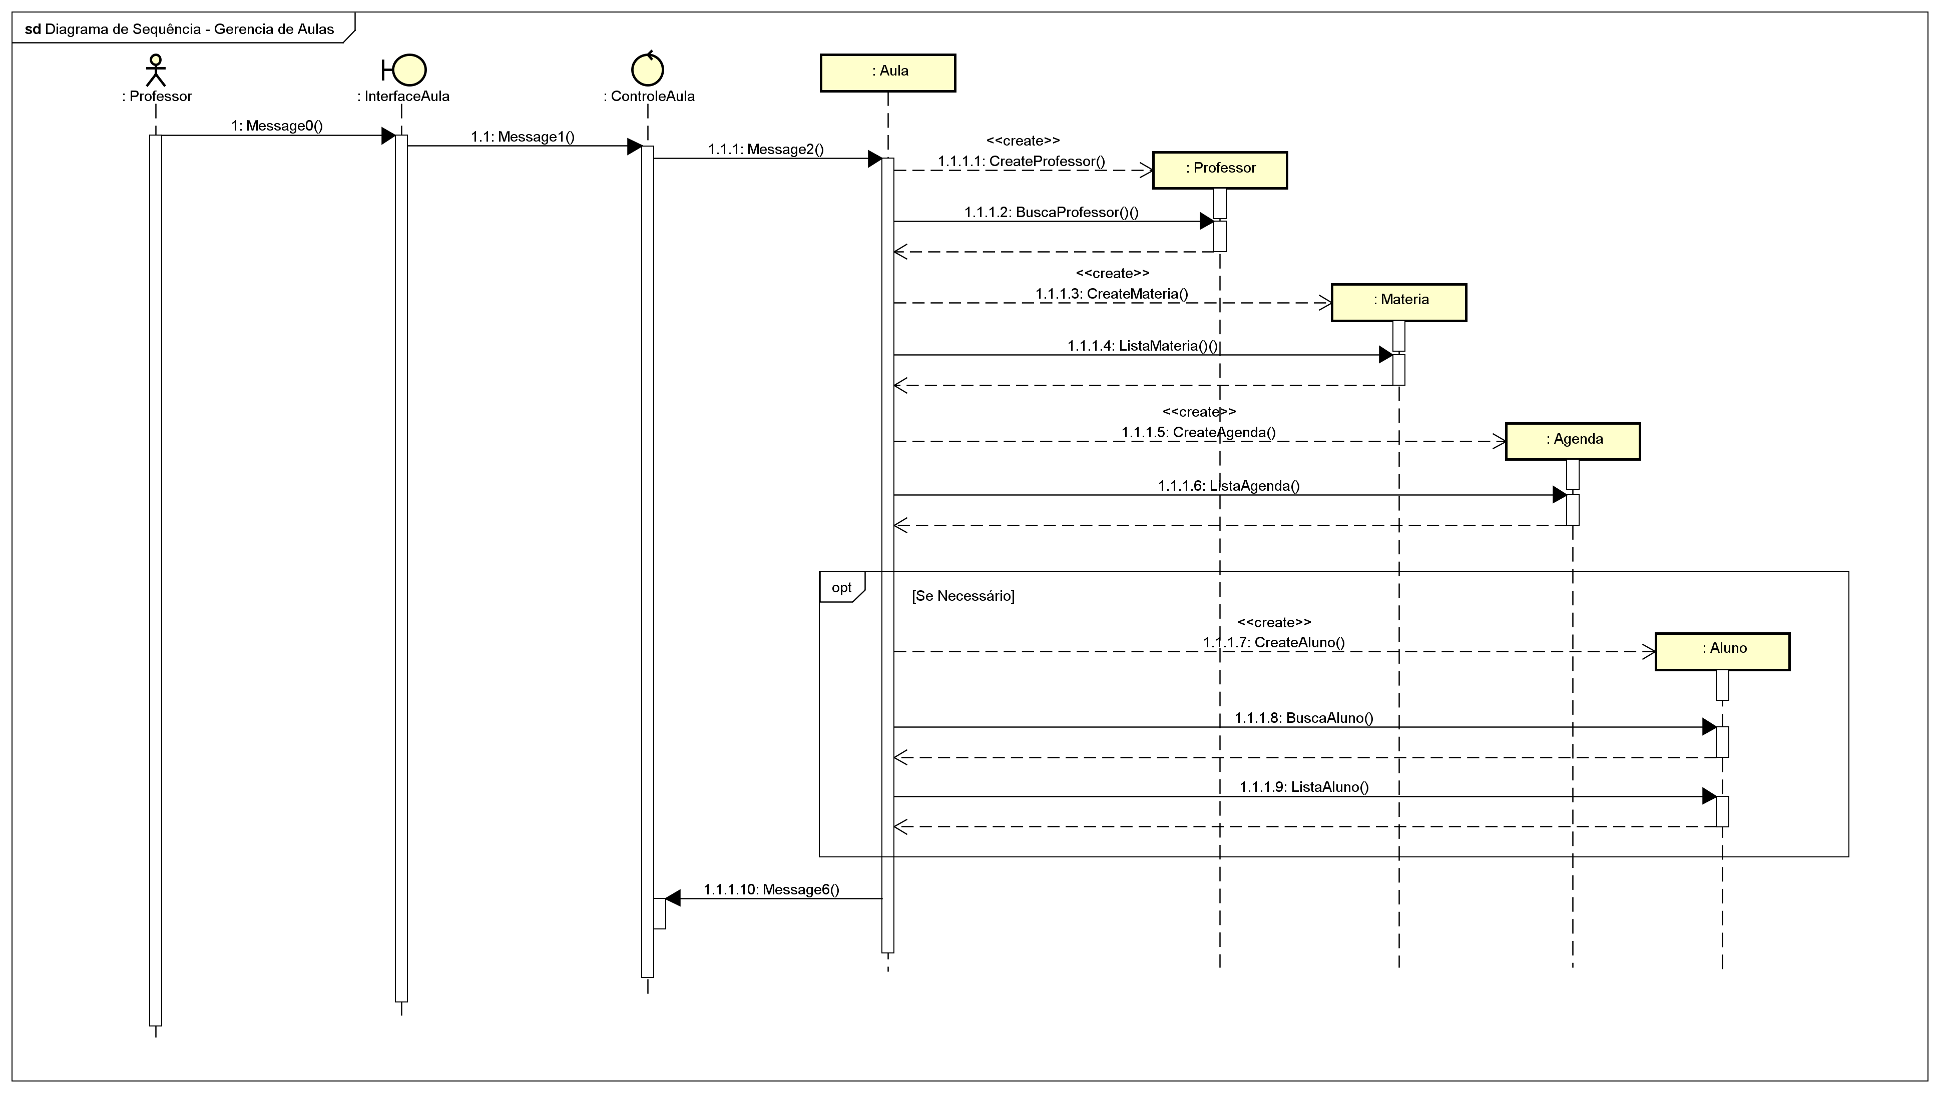

figure 7: Diagrama de Sequência::Diagrama de Sequência - Gerencia de Aulas[Sequence Diagram]

Diagrama de Sequência::Diagrama de Sequência - Login[Sequence Diagram]

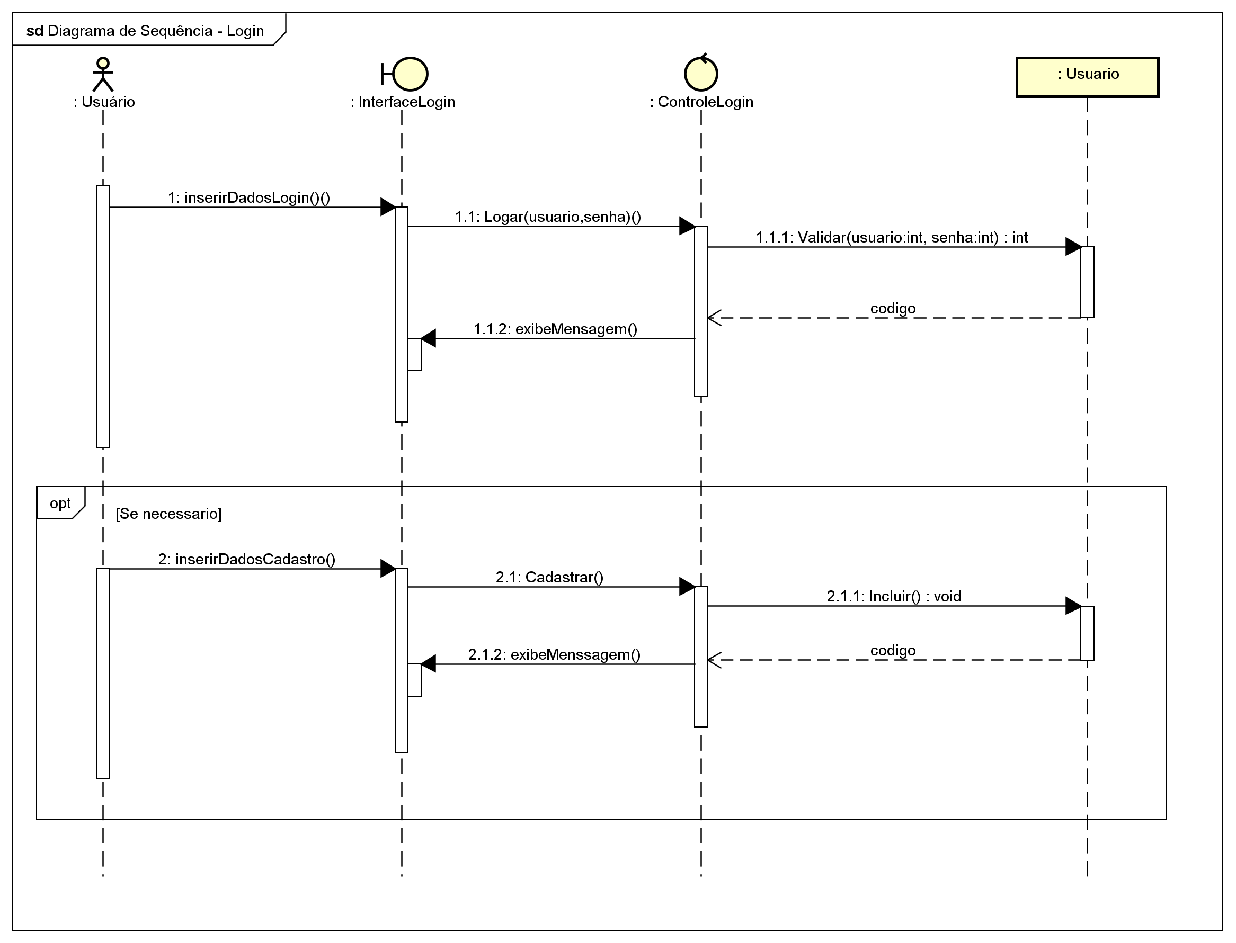

figure 8: Diagrama de Sequência::Diagrama de Sequência - Login[Sequence Diagram]

Diagrama de Sequência::Diagrama de Sequência - Marcar Aula[Sequence Diagram]

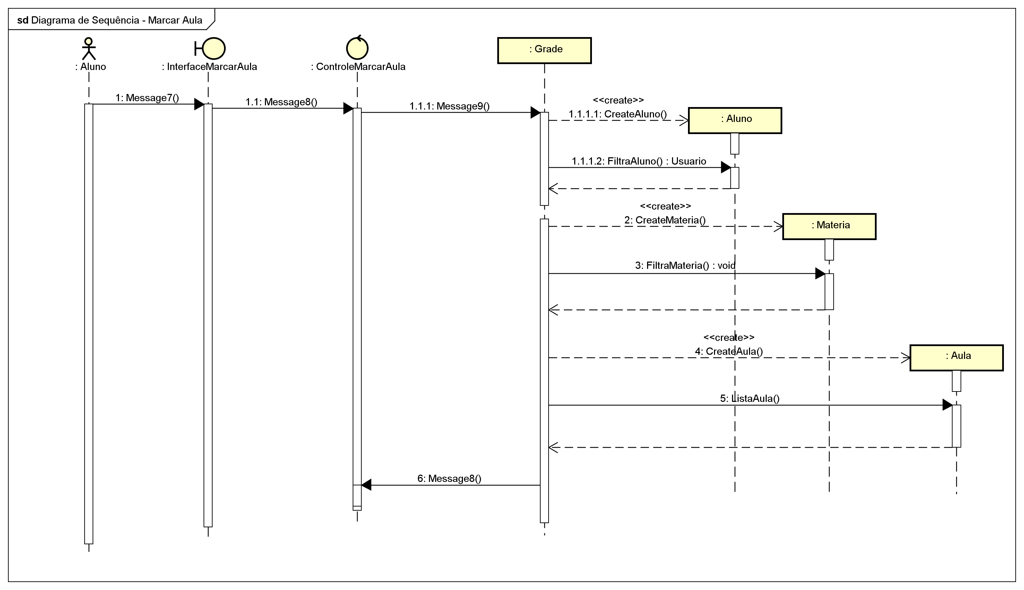

figure 9: Diagrama de Sequência::Diagrama de Sequência - Marcar Aula[Sequence Diagram]

